

**かがやき便り７月号****月**

20217

のにらないはないのがIT（）です。にき、コロナとまってをしたリモートワークもなではどんどんりれられています。ところがたちにわるものにとって「リモートでを」というわけにはいきません。

　このようなのをエッセンシャルワーカーとびます。コロナでにをび、やのをめたとしてわれるようになりました。に、、、、、、などをえているをしているのことをします。

　たちにわるものは、コロナでの、リモートワークなどのとはにのさんにりいながらえていることにりをってをしています。からは、そののかがやきののこもったメッセージをリレーでできればといます。ごください。

　　　　2021７16　かがやき

**かがやきの**

1. **にじた「」と「」を、をにつけるようします。**
2. **ひとりをし、・・かなをようにします。**
3. **・・をし、にします。**





6月19（）Ｂ

・ＤＶＤ(デー)

　　ＤＶＤ鑑賞(虫歯予防デー)

　　荒尾グリーンランド・バイキングランチ

にんじんはうす・



 **6月19日(土)ＢでとのＤＶＤをしました。**

**ではのをになったと。**

**と力はどうだったでしょうか！？**

**のやのをみなおすいきっかけになったのではないでしょうか。**

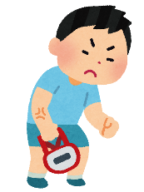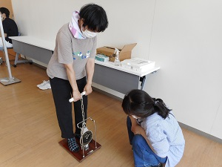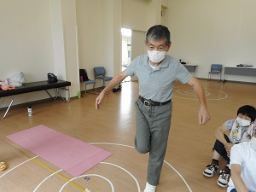

は　い！

き　ん！

バランスとれてるよ！

**あく**

**りょく**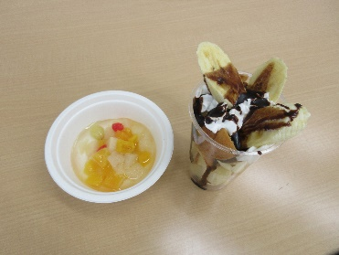

7月3（）Ｂ

デザート・・

　　ＤＶＤ鑑賞(虫歯予防デー)

　　荒尾グリーンランド・バイキングランチ

にんじんはうす・

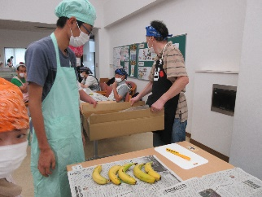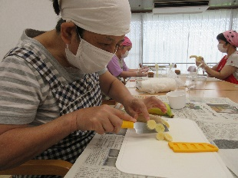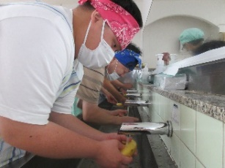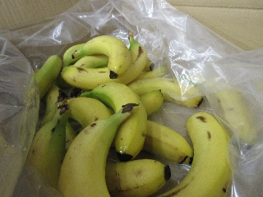

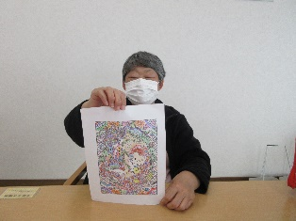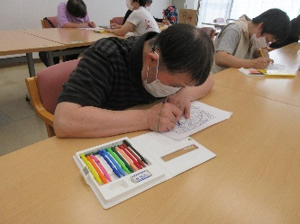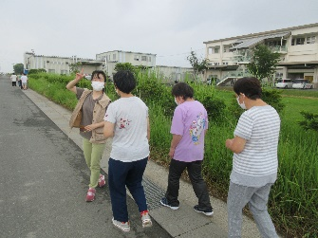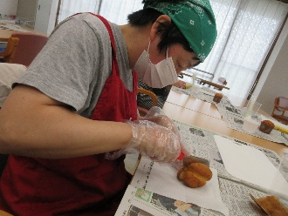

　　　のは、たちでできることはたちで！！をモットーにすすめました。

　　バナナからカップ・スプーンのなどで、それぞれがをおこないました。

　　しぶりにをカット。生クリームやチョコソースでトッピング！

　　しくできて、。おのにでおをらしたこともありみんなされました。

　　からは、ひとりがして、の。シックなやディズニーのキャラクター

もたくさんありながりになりました。

※もごください



がい（アビリンピック）にしました！



　　　6月26日（土）にB・27日（日）に（ビルメンテナンス）のがありました。

　　からにされていたもあり、B：さんが。：さんが

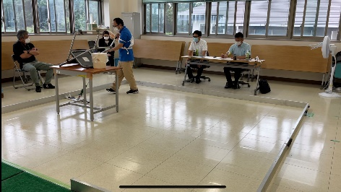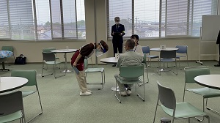　　とそれぞれにされました。これからもレベルアップをください。

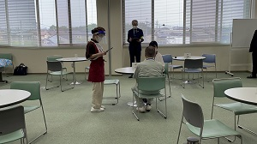

れんしゅうをたくさんしてきて、金しょうをとれたので、うれしかったです。

　　をされたさん　　　　　　　　　　をされたさんのコメントです。

のコメントです。

**をので、**

**タイムはいくがでました。はとれるようにます。**

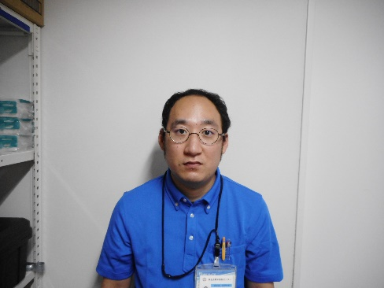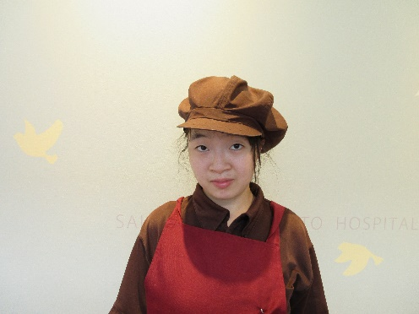

**れんしゅうをたくさんしてきて、金しょうとれたので、**

**うれしかったです。**



**7月28日（水）・8月24日（火）**は、**かがやき**のためにがより30くなりますので、おらせいたします。



**７17（）**

**722（木）　・**

**731日（）　B**

**87日（）　　かがやき**

**821（）　B**

7月・8月の

行事予定



　 　　　　　～～～編集後記～～～

　　　　　　もでがおき、が。

　　　　　から、をおくがあるとつつも、もしていない。

　　　　　などの、、などなどてをしました。

　　　　　　をしたのはいいものの、はて？さて！これをどこに？？

　　　　　まずは、のがなようです。

　　　　　　　　　　　　　　　　　　　　　　　　　カフェ